Сказка "Птицы в лесу"

Однажды, зимойвлесприлетеломногоптиц. Самый важный был дятел: «Я по дереву стучу, червяка добыть хочу!»(Дятел). Все птицы слетались на его стук,но они не могли так громко стучать и стучали тихо: «т…т…т…».Какие это могли быть птицы? (ответы детей).
Только сорока стрекотала громче остальных:«тр…тр…тр…»(Автомат). Она летала с ветки на ветку (Часики) подлетая то выше, то ниже (Качели). Она разносила добрую весть о приближающимся празднике «Новом годе».

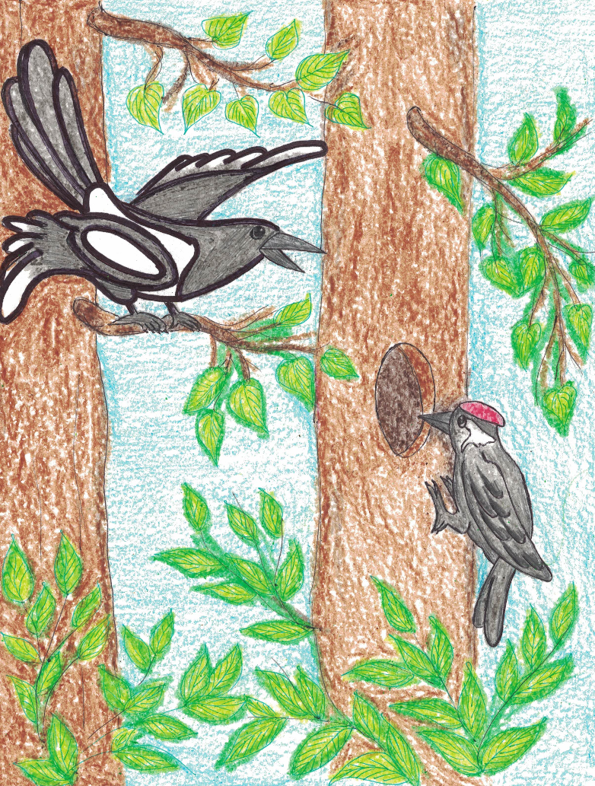
Автор – составитель: Кудинов Артем

